เอกสารออกแบบระบบ (SA): Containerized Business Analytics System
Table of Contents

1. สถาปัตยกรรม
ระบบประกอบด้วย 2 container คือ API (.NET 10) และ Database (PostgreSQL 18) โค้ด API ใช้ Clean Architecture ซึ่ง dependency ชี้เข้าหา Domain เสมอ
รูปที่ 1 Clean Architecture Layers และทิศทางของ dependency
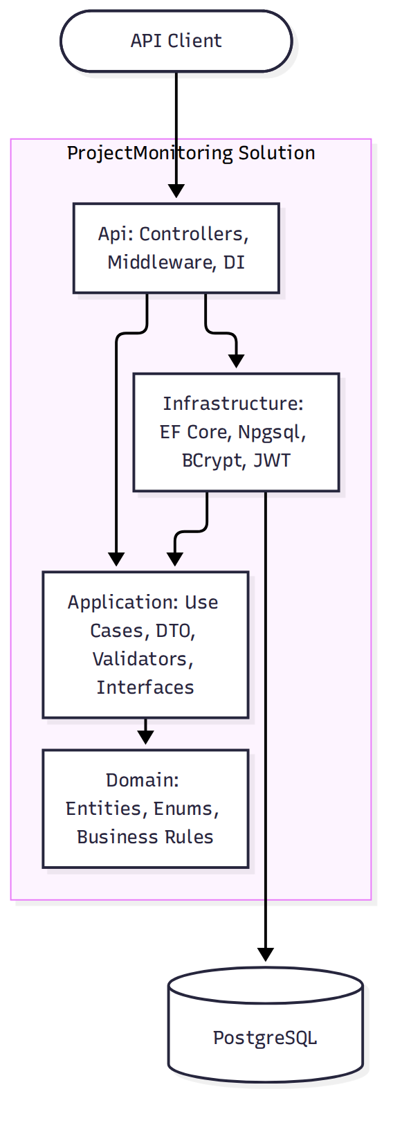
Layer | Project | หน้าที่ | อ้างอิงได้
Domain | ProjectMonitoring.Domain | Entity, enum และกฎธุรกิจ เช่น การเปลี่ยนสถานะงาน | ไม่มี
Application | ProjectMonitoring.Application | Use case, DTO, FluentValidation และ interface ของ repository | Domain
Infrastructure | ProjectMonitoring.Infrastructure | EF Core, raw SQL ของรายงาน, BCrypt และการออก JWT | Application
Api | ProjectMonitoring.Api | Controller, middleware, การยืนยันตัวตนและกำหนดสิทธิ์ | Application, Infrastructure (เฉพาะการลงทะเบียน DI)

1.1 การตัดสินใจหลัก
เรื่อง | การตัดสินใจ | เหตุผล
Backend | .NET 10 แทน Node.js | ตามข้อสรุปของโจทย์
การสร้าง schema | SQL ใน /db/init แทน EF Migrations | โจทย์กำหนดให้ใช้ /docker-entrypoint-initdb.d/
การอ่านเขียนข้อมูล | EF Core สำหรับ CRUD และ raw SQL สำหรับรายงาน | CRUD เขียนได้กระชับ ส่วนรายงานควบคุม SQL ได้เต็มที่
การยืนยันตัวตน | JWT HS256 อายุ 60 นาที | ไม่ต้องเก็บ session และแยกสิทธิ์ด้วย role ได้
การเก็บรหัสผ่าน | BCrypt work factor 12 | เป็น hash แบบช้าที่เหมาะกับรหัสผ่าน
บัญชีเริ่มต้น | API สร้าง Admin จาก .env ตอนเริ่มทำงาน | ไม่มี hash หรือรหัสผ่านอยู่ใน seed และ repository

1.2 โครงสร้างโฟลเดอร์
โฟลเดอร์ | เนื้อหา
/src | 4 project ตาม layer
/tests | Unit test และ integration test
/db/init | SQL สำหรับ schema, index และ seed
/scripts | backup.sh, healthcheck.sh, resource_usage.sh
/config | logrotate.conf
/postman | Postman collection และ environment สำหรับทดสอบ API
/docs | เอกสาร BA/SA และไฟล์ .docx

2. การออกแบบฐานข้อมูล
รูปที่ 2 ER Diagram
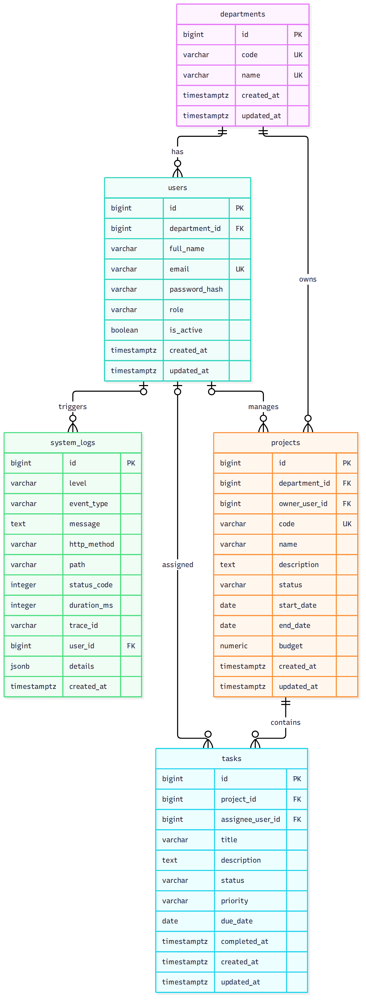

2.1 Data Dictionary
ทุกตารางใช้ id BIGINT GENERATED ALWAYS AS IDENTITY เป็น primary key เพราะรองรับข้อมูลจำนวนมากและเป็นมาตรฐาน SQL เวลาทุกคอลัมน์ใช้ TIMESTAMPTZ และเก็บเป็น UTC คอลัมน์ updated_at ถูกปรับด้วย trigger set_updated_at เพื่อไม่ให้ค่าขึ้นกับโค้ดฝั่ง API

ตาราง departments
เก็บแผนก ซึ่งเป็นแกนของรายงาน
คอลัมน์ | ชนิดข้อมูล | Constraint | คำอธิบายและเหตุผล
id | BIGINT | PK, Identity | รหัสแผนก
code | VARCHAR(20) | NOT NULL, UNIQUE | รหัสย่อสำหรับอ้างอิงในรายงาน
name | VARCHAR(150) | NOT NULL, UNIQUE | ชื่อแผนก ห้ามซ้ำเพื่อไม่ให้รายงานสับสน
created_at | TIMESTAMPTZ | NOT NULL, DEFAULT now() | เวลาสร้าง
updated_at | TIMESTAMPTZ | NOT NULL, DEFAULT now() | เวลาแก้ไขล่าสุด

ตาราง users
เก็บบัญชีผู้ใช้และข้อมูลผู้รับผิดชอบงาน
คอลัมน์ | ชนิดข้อมูล | Constraint | คำอธิบายและเหตุผล
id | BIGINT | PK, Identity | รหัสผู้ใช้
department_id | BIGINT | NOT NULL, FK departments(id) ON DELETE RESTRICT | แผนกที่สังกัด ห้ามลบแผนกที่ยังมีผู้ใช้
full_name | VARCHAR(150) | NOT NULL | ชื่อที่แสดงในรายงาน
email | VARCHAR(255) | NOT NULL, UNIQUE บน lower(email) | ใช้ login และไม่แยกตัวพิมพ์
password_hash | VARCHAR(255) | NULL ได้ | BCrypt hash ค่า NULL หมายถึง login ไม่ได้ เพื่อให้ seed ไม่มีความลับ
role | VARCHAR(20) | NOT NULL, DEFAULT 'member', CHECK (admin, manager, member) | สิทธิ์ของบัญชี
is_active | BOOLEAN | NOT NULL, DEFAULT true | ปิดบัญชีโดยไม่ต้องลบประวัติงาน
created_at | TIMESTAMPTZ | NOT NULL, DEFAULT now() | เวลาสร้าง
updated_at | TIMESTAMPTZ | NOT NULL, DEFAULT now() | เวลาแก้ไขล่าสุด

ตาราง projects
เก็บโครงการ แผนกของโครงการคือแผนกที่ใช้คำนวณรายงาน
คอลัมน์ | ชนิดข้อมูล | Constraint | คำอธิบายและเหตุผล
id | BIGINT | PK, Identity | รหัสโครงการ
department_id | BIGINT | NOT NULL, FK departments(id) ON DELETE RESTRICT | แผนกเจ้าของโครงการ
owner_user_id | BIGINT | NULL ได้, FK users(id) ON DELETE RESTRICT | ผู้รับผิดชอบ ยังไม่ระบุได้ระหว่างวางแผน
code | VARCHAR(30) | NOT NULL, UNIQUE | รหัสโครงการที่อ่านเข้าใจได้
name | VARCHAR(200) | NOT NULL | ชื่อโครงการ
description | TEXT | NULL ได้ | รายละเอียด
status | VARCHAR(20) | NOT NULL, DEFAULT 'planned', CHECK (planned, active, on_hold, completed, cancelled) | สถานะ ใช้ VARCHAR + CHECK เพราะเพิ่มค่าได้ง่ายกว่า ENUM
start_date | DATE | NULL ได้ | วันที่เริ่ม
end_date | DATE | NULL ได้, CHECK end_date >= start_date | วันที่สิ้นสุด ป้องกันช่วงเวลาผิด
budget | NUMERIC(14,2) | NULL ได้, CHECK budget >= 0 | งบประมาณ ใช้ NUMERIC เพื่อความแม่นยำ
created_at | TIMESTAMPTZ | NOT NULL, DEFAULT now() | เวลาสร้าง
updated_at | TIMESTAMPTZ | NOT NULL, DEFAULT now() | เวลาแก้ไขล่าสุด

ตาราง tasks
เก็บงานภายใต้โครงการ
คอลัมน์ | ชนิดข้อมูล | Constraint | คำอธิบายและเหตุผล
id | BIGINT | PK, Identity | รหัสงาน
project_id | BIGINT | NOT NULL, FK projects(id) ON DELETE CASCADE | งานไม่มีความหมายถ้าไม่มีโครงการ
assignee_user_id | BIGINT | NULL ได้, FK users(id) ON DELETE RESTRICT | ผู้รับงาน ยังไม่มอบหมายได้
title | VARCHAR(200) | NOT NULL | ชื่องาน
description | TEXT | NULL ได้ | รายละเอียด
status | VARCHAR(20) | NOT NULL, DEFAULT 'todo', CHECK (todo, in_progress, done) | ใช้คำนวณความคืบหน้า
priority | VARCHAR(10) | NOT NULL, DEFAULT 'medium', CHECK (low, medium, high) | ความสำคัญ
due_date | DATE | NULL ได้ | กำหนดส่ง ใช้หางานเลยกำหนด
completed_at | TIMESTAMPTZ | CHECK (status = 'done') = (completed_at IS NOT NULL) | เวลาที่เสร็จ CHECK นี้ทำให้สถานะกับเวลาสอดคล้องกันเสมอ
created_at | TIMESTAMPTZ | NOT NULL, DEFAULT now() | เวลาสร้าง
updated_at | TIMESTAMPTZ | NOT NULL, DEFAULT now() | เวลาแก้ไขล่าสุด

ตาราง system_logs
เก็บเหตุการณ์ของ API ไม่เก็บ request body, รหัสผ่าน และ token
คอลัมน์ | ชนิดข้อมูล | Constraint | คำอธิบายและเหตุผล
id | BIGINT | PK, Identity | รหัสเหตุการณ์
level | VARCHAR(10) | NOT NULL, CHECK (info, warning, error) | ระดับความรุนแรง
event_type | VARCHAR(50) | NOT NULL | ประเภท เช่น http_request, login_failed, exception
message | TEXT | NOT NULL | ข้อความสรุป
http_method | VARCHAR(10) | NULL ได้ | เหตุการณ์นอก request ไม่มีค่านี้
path | VARCHAR(500) | NULL ได้ | Path ไม่รวม query string เพื่อลดการเก็บข้อมูลอ่อนไหว
status_code | INTEGER | NULL ได้ | HTTP status
duration_ms | INTEGER | NULL ได้, CHECK duration_ms >= 0 | เวลาตอบสนอง
trace_id | VARCHAR(64) | NULL ได้ | ใช้เชื่อมกับ traceId ใน error response
user_id | BIGINT | NULL ได้, FK users(id) ON DELETE SET NULL | คง log ไว้แม้ลบผู้ใช้
details | JSONB | NULL ได้ | ข้อมูลเสริมที่โครงสร้างต่างกันตามเหตุการณ์
created_at | TIMESTAMPTZ | NOT NULL, DEFAULT now() | เวลาเกิดเหตุการณ์

2.2 Index
Primary key และ UNIQUE constraint มี index ในตัวอยู่แล้ว ตารางนี้จึงแสดงเฉพาะ index ที่สร้างเพิ่ม
Index | ตาราง (คอลัมน์) | เหตุผล
ux_users_email_lower | users (lower(email)) UNIQUE | ป้องกันอีเมลซ้ำแบบไม่แยกตัวพิมพ์ และเร่ง login
ix_users_department_id | users (department_id) | FK และกรองตามแผนก
ix_projects_department_status | projects (department_id, status) | รายงานตามแผนกและกรองสถานะ
ix_projects_owner_user_id | projects (owner_user_id) | FK และการตรวจก่อนลบผู้ใช้
ix_tasks_project_status | tasks (project_id, status) | JOIN และนับงานตามสถานะ
ix_tasks_assignee_status | tasks (assignee_user_id, status) | รายงานภาระงานและการตรวจก่อนลบผู้ใช้
ix_tasks_due_date_open | tasks (due_date) WHERE status <> 'done' | Partial index สำหรับงานเลยกำหนด มีขนาดเล็กเพราะไม่รวมงานที่เสร็จ
ix_system_logs_created_at | system_logs (created_at DESC) | เรียงและกรองตามเวลา
ix_system_logs_level_created_at | system_logs (level, created_at DESC) | ค้นหา log ตามระดับ
ix_system_logs_user_id | system_logs (user_id) | FK และค้นหาตามผู้ใช้

3. API Specification

3.1 ข้อตกลงทั่วไป
- Base URL: http://localhost:8080 และ prefix /api/v1 ยกเว้น /health
- รูปแบบข้อมูล: JSON แบบ camelCase วันที่เป็น YYYY-MM-DD เวลาเป็น ISO 8601 UTC
- การยืนยันตัวตน: ส่ง header Authorization: Bearer <token>
- การแบ่งหน้า: page (ค่าเริ่มต้น 1) และ pageSize (ค่าเริ่มต้น 20, สูงสุด 100)
- การแก้ไข: PUT แทนที่ทุกฟิลด์ที่แก้ได้ POST ตอบ 201 พร้อม Location และ DELETE ตอบ 204
รูปแบบผลลัพธ์แบบแบ่งหน้า:
{ "items": [], "page": 1, "pageSize": 20, "totalItems": 0, "totalPages": 0 }

3.2 สิทธิ์ตาม Endpoint
Endpoint | Public | Member | Manager | Admin
GET /health | ใช่ | ใช่ | ใช่ | ใช่
POST /auth/login | ใช่ | ใช่ | ใช่ | ใช่
GET /auth/me | ไม่ | ใช่ | ใช่ | ใช่
GET /departments, GET /departments/{id} | ไม่ | ใช่ | ใช่ | ใช่
POST, PUT, DELETE /departments | ไม่ | ไม่ | ไม่ | ใช่
GET /users, GET /users/{id} | ไม่ | ไม่ | ใช่ | ใช่
POST, PUT, DELETE /users | ไม่ | ไม่ | ไม่ | ใช่
GET /projects, GET /tasks และรายการตาม id | ไม่ | ใช่ | ใช่ | ใช่
POST, PUT, DELETE /projects, /tasks | ไม่ | ไม่ | ใช่ | ใช่
PATCH /tasks/{id}/status | ไม่ | เฉพาะงานของตนเอง | ใช่ | ใช่
GET /reports/* | ไม่ | ไม่ | ใช่ | ใช่
GET /logs | ไม่ | ไม่ | ไม่ | ใช่

3.3 Authentication

POST /api/v1/auth/login
Request:
{ "email": "admin@example.com", "password": "your-password" }
Response 200:
{ "accessToken": "eyJhbGciOi...", "tokenType": "Bearer", "expiresIn": 3600 }
Error: 400, 401 (invalid_credentials), 429 (rate_limited) จำกัด 10 ครั้งต่อนาทีต่อ IP ข้อความ 401 เหมือนกันทุกสาเหตุ เพื่อไม่ให้เดาได้ว่าอีเมลใดมีอยู่

GET /api/v1/auth/me
Response 200: ข้อมูลรูปแบบเดียวกับผู้ใช้ในข้อ 3.5 Error: 401

3.4 Departments
Method และ Path | Request | Response | Error
GET /api/v1/departments?page&pageSize | Query | 200 แบบแบ่งหน้า | 400, 401
GET /api/v1/departments/{id} | Path | 200 | 401, 404
POST /api/v1/departments | Body | 201 | 400, 401, 403, 409
PUT /api/v1/departments/{id} | Body | 200 | 400, 401, 403, 404, 409
DELETE /api/v1/departments/{id} | Path | 204 | 401, 403, 404, 409
Request และ Response:
{ "code": "IT", "name": "เทคโนโลยีสารสนเทศ" }
{ "id": 1, "code": "IT", "name": "เทคโนโลยีสารสนเทศ",
"createdAt": "2026-11-06T08:00:00Z", "updatedAt": "2026-11-06T08:00:00Z" }

3.5 Users
Method และ Path | Request | Response | Error
GET /api/v1/users?departmentId&role&page&pageSize | Query | 200 แบบแบ่งหน้า | 400, 401, 403
GET /api/v1/users/{id} | Path | 200 | 401, 403, 404
POST /api/v1/users | Body | 201 | 400, 401, 403, 409
PUT /api/v1/users/{id} | Body | 200 | 400, 401, 403, 404, 409
DELETE /api/v1/users/{id} | Path | 204 | 401, 403, 404, 409
password ยาวอย่างน้อย 8 ตัวอักษรและไม่เกิน 72 ไบต์เมื่อเข้ารหัส UTF-8 (ตัวอักษรไทยใช้ตัวละ 3 ไบต์) เพราะ BCrypt ใช้เพียง 72 ไบต์แรก ไม่บังคับในการสร้างและการแก้ไข ถ้าไม่ส่งตอนแก้ไข รหัสผ่านเดิมจะไม่เปลี่ยน
{ "departmentId": 1, "fullName": "สมชาย ใจดี", "email": "somchai@example.com",
"password": "your-password", "role": "member", "isActive": true }
Response ไม่มีรหัสผ่านหรือ hash:
{ "id": 2, "departmentId": 1, "fullName": "สมชาย ใจดี", "email": "somchai@example.com",
"role": "member", "isActive": true,
"createdAt": "2026-11-06T08:00:00Z", "updatedAt": "2026-11-06T08:00:00Z" }

3.6 Projects
Method และ Path | Request | Response | Error
GET /api/v1/projects?departmentId&status&page&pageSize | Query | 200 แบบแบ่งหน้า | 400, 401
GET /api/v1/projects/{id} | Path | 200 | 401, 404
POST /api/v1/projects | Body | 201 | 400, 401, 403, 409
PUT /api/v1/projects/{id} | Body | 200 | 400, 401, 403, 404, 409
DELETE /api/v1/projects/{id} | Path (ลบงานในโครงการด้วย) | 204 | 401, 403, 404
{ "departmentId": 1, "ownerUserId": 2, "code": "PRJ-001", "name": "ย้ายระบบขึ้น Container",
"description": "ปรับระบบให้รันบน Docker", "status": "active",
"startDate": "2026-11-01", "endDate": "2027-01-31", "budget": 250000.00 }
Response เหมือน Request และเพิ่ม id, createdAt, updatedAt

3.7 Tasks
Method และ Path | Request | Response | Error
GET /api/v1/tasks?projectId&assigneeUserId&status&overdue&page&pageSize | Query | 200 แบบแบ่งหน้า | 400, 401
GET /api/v1/tasks/{id} | Path | 200 | 401, 404
POST /api/v1/tasks | Body | 201 | 400, 401, 403, 409
PUT /api/v1/tasks/{id} | Body | 200 | 400, 401, 403, 404, 409
PATCH /api/v1/tasks/{id}/status | { "status": "done" } | 200 | 400, 401, 403, 404
DELETE /api/v1/tasks/{id} | Path | 204 | 401, 403, 404
{ "projectId": 1, "assigneeUserId": 2, "title": "เขียน Dockerfile",
"description": "Multi-stage build", "status": "in_progress",
"priority": "high", "dueDate": "2026-11-20" }
Response เหมือน Request และเพิ่ม id, completedAt, createdAt, updatedAt ระบบกำหนด completedAt เอง ไม่รับจาก client

3.8 Reports
Method และ Path | คำอธิบาย | Error
GET /api/v1/reports/department-progress | ความคืบหน้าตามแผนก | 401, 403
GET /api/v1/reports/project-summary?departmentId | สรุปรายโครงการ ไม่รวมโครงการที่ยกเลิก | 400, 401, 403
GET /api/v1/reports/user-workload?departmentId | งานค้างและงานเลยกำหนดรายผู้ใช้ | 400, 401, 403
GET /api/v1/reports/{report}/export?format=json\|csv | ส่งออกรายงานชื่อข้างต้น พร้อมตัวกรองเดียวกัน | 400, 401, 403, 404
Response ของ department-progress:
[{ "departmentId": 1, "departmentCode": "IT", "departmentName": "เทคโนโลยีสารสนเทศ",
"projectCount": 2, "totalTasks": 10, "doneTasks": 4, "inProgressTasks": 3, "todoTasks": 3,
"overdueTasks": 1, "progressPercent": 40.00, "progressRank": 1 }]
การส่งออกมี Content-Disposition: attachment ไฟล์ CSV เป็น UTF-8 BOM ตาม RFC 4180 เพื่อให้ Excel แสดงภาษาไทยถูกต้อง เซลล์ข้อความที่ขึ้นต้นด้วย =, +, -, @, tab หรือ carriage return จะมี ' นำหน้าเพื่อป้องกัน CSV injection ตัวเลขและวันที่อยู่ในรูปแบบ invariant เสมอ format เป็นค่าบังคับ ชื่อคอลัมน์ใน CSV ตรงกับชื่อฟิลด์ใน JSON
รายงาน project-summary และ user-workload ใช้สูตรความคืบหน้าและงานเลยกำหนดเดียวกันกับ department-progress และไม่นับงานในโครงการที่ยกเลิก user-workload แสดงผู้ใช้ทุกคน รวมผู้ที่ถูกปิดการใช้งานและผู้ที่ไม่มีงาน เพื่อให้เห็นงานที่ค้างอยู่กับบัญชีเหล่านั้น departmentId ของรายงานนี้หมายถึงแผนกของผู้ใช้
SQL ของรายงานความคืบหน้า (ใช้ CTE, LEFT JOIN, aggregate FILTER และ window function):
WITH department_stats AS (
SELECT p.department_id,
COUNT(DISTINCT p.id) AS project_count,
COUNT(t.id) AS total_tasks,
COUNT(t.id) FILTER (WHERE t.status = 'done') AS done_tasks,
COUNT(t.id) FILTER (WHERE t.status = 'in_progress') AS in_progress_tasks,
COUNT(t.id) FILTER (WHERE t.status = 'todo') AS todo_tasks,
COUNT(t.id) FILTER (WHERE t.status <> 'done'
AND t.due_date < (now() AT TIME ZONE 'UTC')::date) AS overdue_tasks
FROM projects p
LEFT JOIN tasks t ON t.project_id = p.id
WHERE p.status <> 'cancelled'
GROUP BY p.department_id
), department_progress AS (
SELECT d.id AS department_id, d.code AS department_code, d.name AS department_name,
COALESCE(s.project_count, 0) AS project_count,
COALESCE(s.total_tasks, 0) AS total_tasks,
COALESCE(s.done_tasks, 0) AS done_tasks,
COALESCE(s.in_progress_tasks, 0) AS in_progress_tasks,
COALESCE(s.todo_tasks, 0) AS todo_tasks,
COALESCE(s.overdue_tasks, 0) AS overdue_tasks,
COALESCE(ROUND(100.0 * s.done_tasks / NULLIF(s.total_tasks, 0), 2), 0)::numeric(5, 2) AS progress_percent
FROM departments d
LEFT JOIN department_stats s ON s.department_id = d.id
)
SELECT *, RANK() OVER (ORDER BY progress_percent DESC) AS progress_rank
FROM department_progress
ORDER BY progress_rank, department_code;

3.9 Logs และ Health
Method และ Path | คำอธิบาย | Response | Error
GET /api/v1/logs?level&eventType&from&to&page&pageSize | ค้นหา system logs | 200 แบบแบ่งหน้า | 400, 401, 403
GET /health | ตรวจ API และการเชื่อมต่อ Database | 200 หรือ 503 | ไม่มี
{ "status": "healthy", "database": "up", "timestamp": "2026-11-06T08:00:00Z" }

3.10 Error Response และ Error Code
Error ทุกกรณีเป็น application/problem+json ตาม RFC 9457 ไม่มี stack trace
{ "type": "about:blank", "title": "Validation failed", "status": 400,
"code": "validation_error", "detail": "One or more fields are invalid.",
"traceId": "00-4bf92f3577b34da6a3ce929d0e0e4736-00f067aa0ba902b7-01",
"errors": { "email": ["Email is not valid."] } }
HTTP | code | เกิดเมื่อ
400 | validation_error | ข้อมูลหรือ query ไม่ถูกต้อง
400 | malformed_request | JSON อ่านไม่ได้ หรือข้อความมีอักขระ U+0000 ซึ่ง PostgreSQL เก็บไม่ได้
401 | unauthorized | ไม่มี token, token ผิด หรือหมดอายุ
401 | invalid_credentials | Login ไม่สำเร็จ
403 | forbidden | Role ไม่พอ หรือ Member แก้งานของผู้อื่น
404 | not_found | ไม่พบข้อมูลหรือชื่อรายงาน
409 | conflict | ค่าซ้ำ, ยังถูกอ้างอิงอยู่ หรือแก้บัญชีตนเองผิดกฎ
405 | method_not_allowed | เรียกด้วย HTTP method ที่ไม่รองรับ
415 | unsupported_media_type | ส่ง body ที่ไม่ใช่ JSON
429 | rate_limited | Login ถี่เกินกำหนด
500 | internal_error | ข้อผิดพลาดที่ไม่ได้คาดไว้
503 | ไม่มี (ตอบ JSON ของ /health) | Database เชื่อมต่อไม่ได้

4. การทำงานของ Backend
รูปที่ 3 Sequence Diagram ของการ Login และการออก JWT
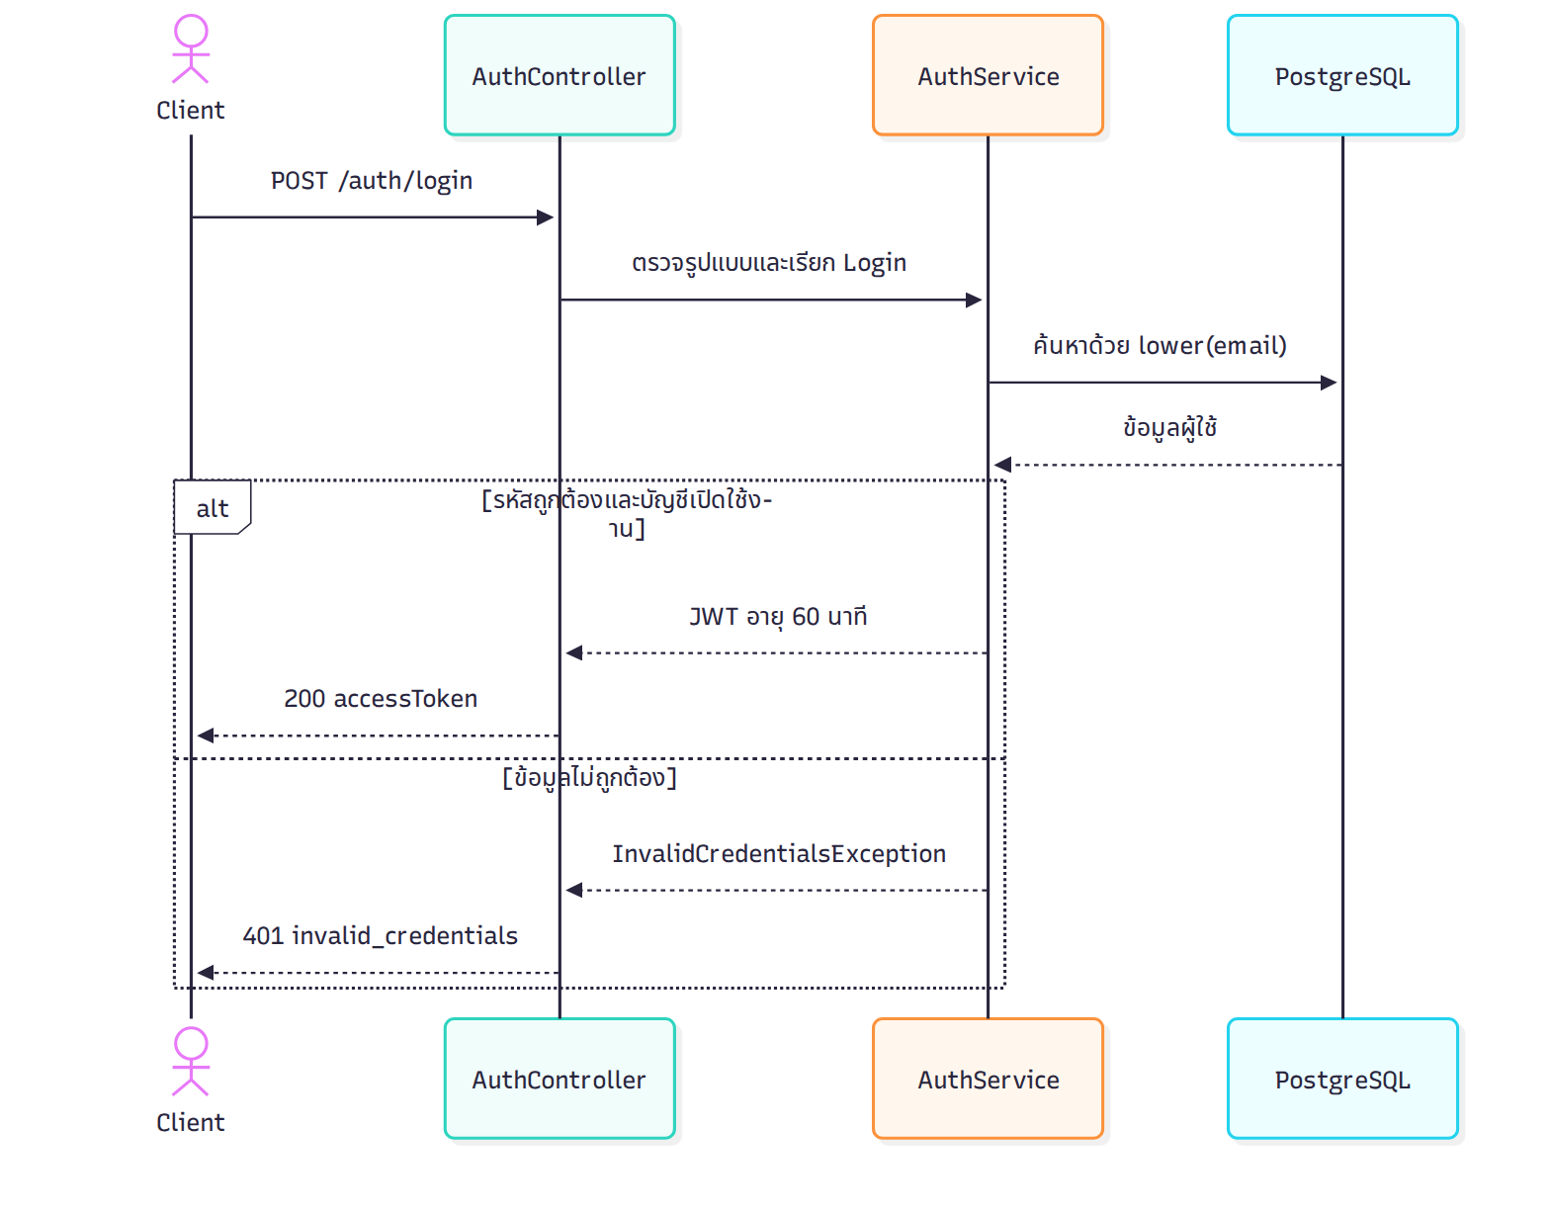
รูปที่ 4 Sequence Diagram ของ CRUD (ตัวอย่างการสร้างโครงการ)
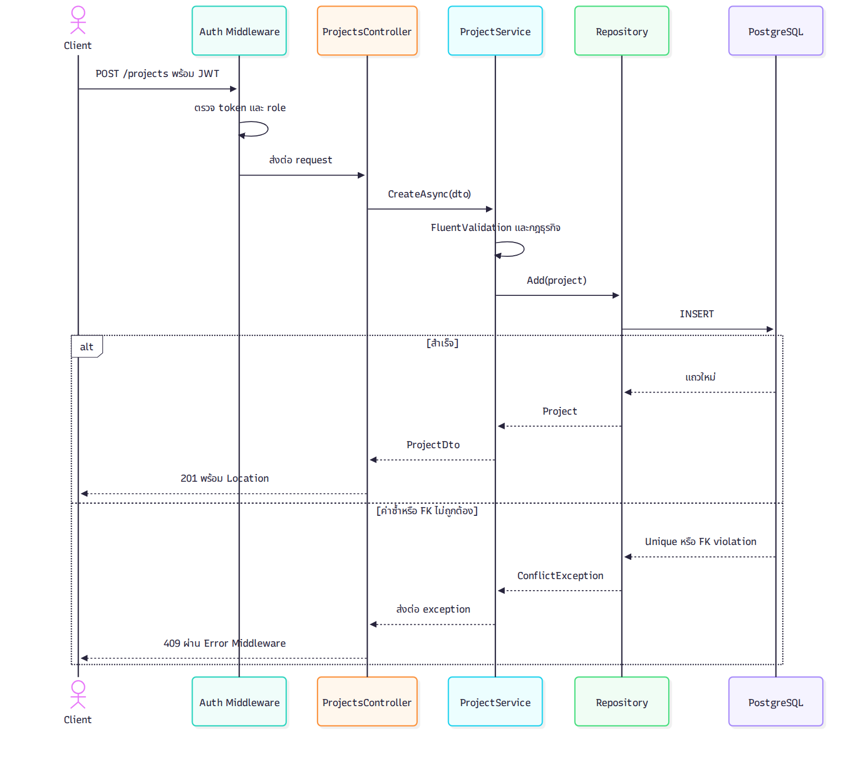
รูปที่ 5 Sequence Diagram ของการสร้างรายงาน
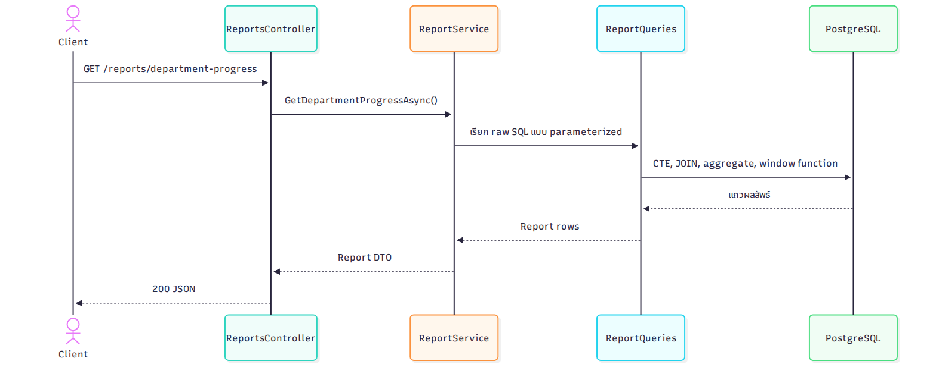
รูปที่ 6 Flowchart ของการส่งออกรายงาน
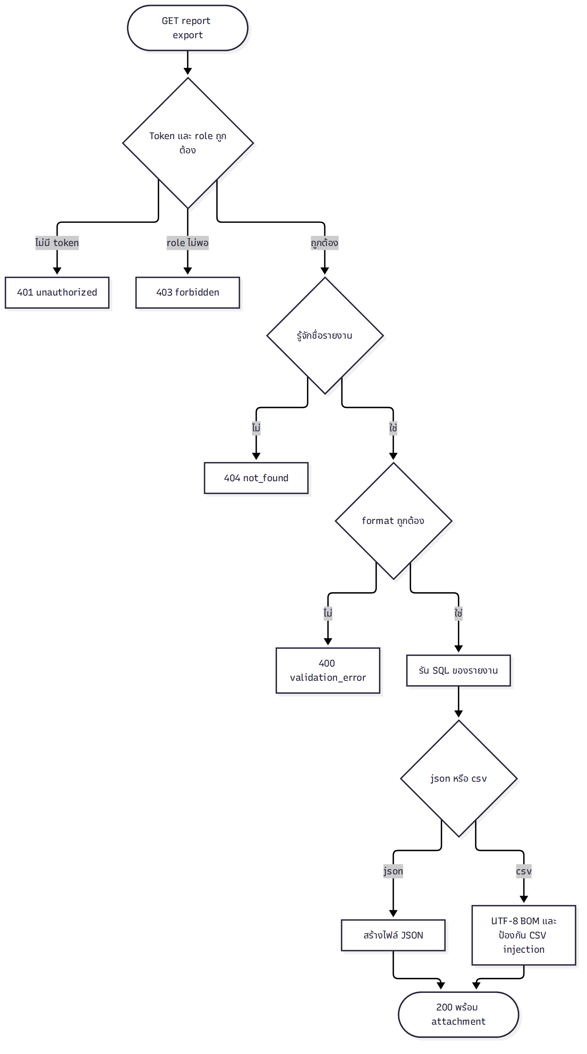
รูปที่ 7 Flowchart ของ Error Handling กลาง
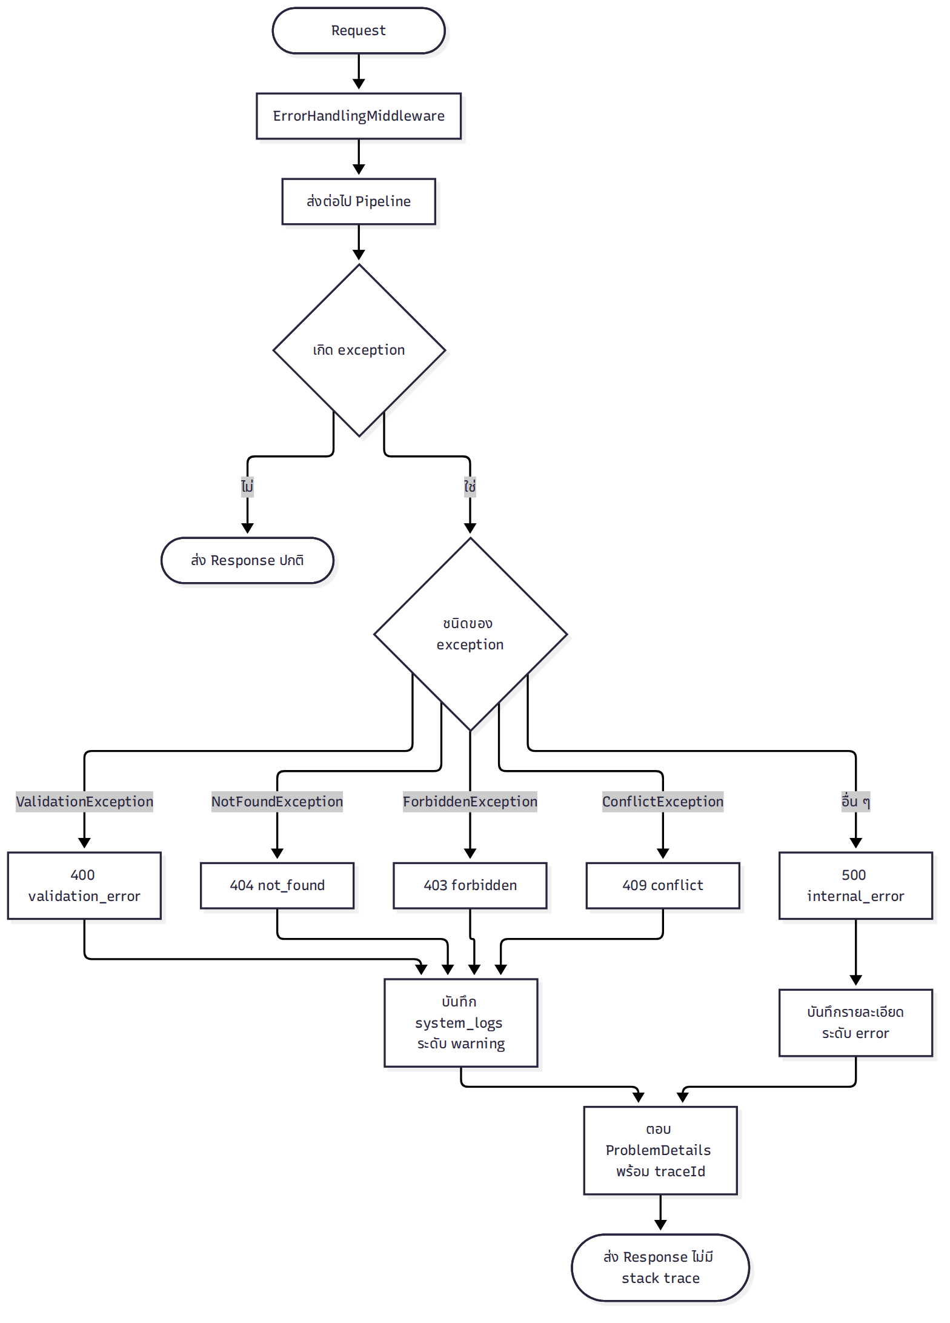
Request ทุกรายการถูกบันทึกเป็น http_request เมื่อตอบเสร็จ ยกเว้น /health เพราะ healthcheck เรียกทุก 10 วินาที การเขียน log มี timeout 2 วินาที ถ้าเขียนไม่ได้ระบบจะเขียนลง stdout และไม่ทำให้ request ล้มเหลว
event_type | ระดับ | บันทึกเมื่อ | details
http_request | info / warning / error ตาม status 2xx-3xx / 4xx / 5xx | ทุก request | ไม่มี
request_rejected | warning | เกิด exception ที่แปลงเป็น 4xx | ไม่มี
login_failed | warning | Login ไม่สำเร็จ ไม่เก็บอีเมลที่กรอก เพราะอาจเป็นรหัสผ่านที่พิมพ์ผิดช่อง | ไม่มี
exception | error | เกิดข้อผิดพลาดที่ไม่ได้คาดไว้ | ชนิดและข้อความของ exception ส่วน stack trace อยู่ใน stdout เท่านั้น

5. Deployment
รูปที่ 8 Deployment Diagram
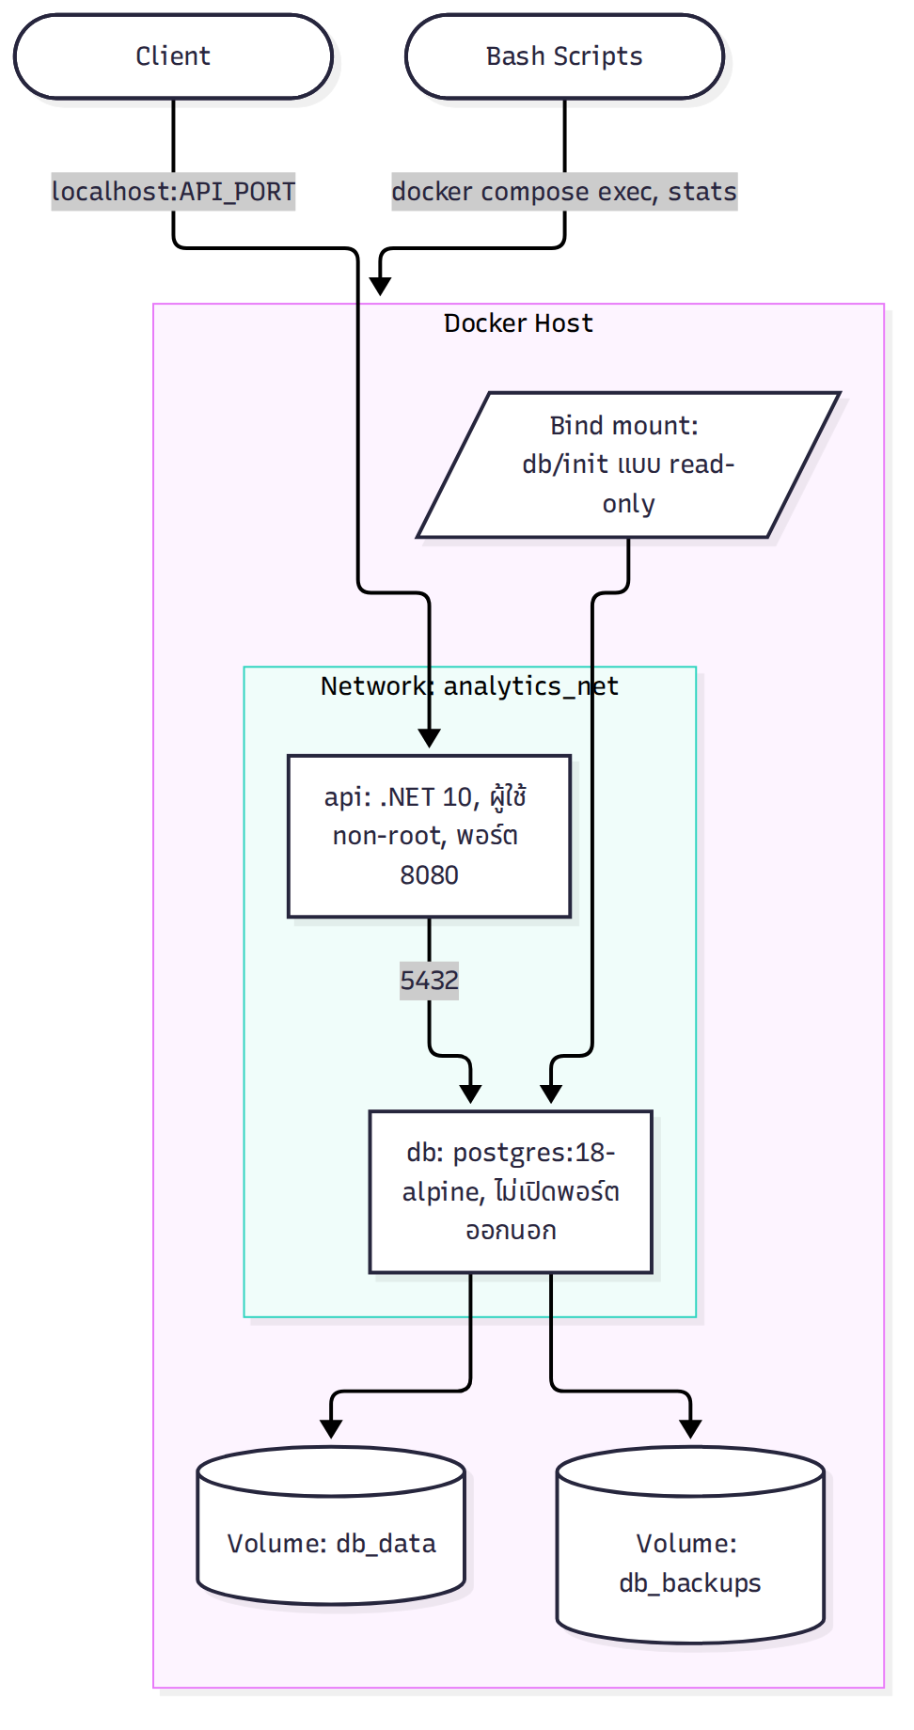
รายการ | การตั้งค่า | เหตุผล
Image ของ API | Multi-stage: dotnet/sdk:10.0 และ dotnet/aspnet:10.0 | Image ที่ใช้งานจริงไม่มี SDK
ลำดับการเริ่ม | api ใช้ depends_on แบบ service_healthy | API เริ่มเมื่อ Database พร้อม
Healthcheck db | pg_isready | ตรวจว่ารับการเชื่อมต่อได้
Healthcheck api | curl -f http://localhost:8080/health โดยติดตั้ง curl ใน image | ตรวจทั้ง API และ Database
Volume db_data | Mount ที่ /var/lib/postgresql | เป็นตำแหน่งที่ image PostgreSQL 18 ใช้
Volume db_backups | Mount ที่ /backups | เก็บ backup แยกจากข้อมูล
ความลับ | ใส่ใน .env ซึ่งไม่ถูก commit | มี .env.example เป็นตัวอย่าง
การเริ่มใหม่ | restart: unless-stopped | กู้คืนตัวเองเมื่อ process หยุด
ตัวแปรใน .env:
ตัวแปร | ความลับ | คำอธิบาย
POSTGRES_DB, POSTGRES_USER | ไม่ | ชื่อฐานข้อมูลและผู้ใช้
POSTGRES_PASSWORD | ใช่ | รหัสผ่านฐานข้อมูล
API_PORT | ไม่ | พอร์ตบนเครื่อง ค่าเริ่มต้น 8080
JWT_SECRET | ใช่ | ยาวอย่างน้อย 32 ไบต์ ถ้าสั้นกว่านี้ API จะไม่เริ่มทำงาน
JWT_ISSUER, JWT_AUDIENCE, JWT_EXPIRES_MINUTES | ไม่ | ค่าของ JWT
ADMIN_EMAIL | ไม่ | อีเมลของ Admin เริ่มต้น สังกัดแผนกแรกที่มีอยู่ ถ้าไม่มีแผนกเลยจะสร้างแผนก ADMIN
ADMIN_PASSWORD | ใช่ | รหัสผ่านของ Admin เริ่มต้น ใช้เมื่อยังไม่มีบัญชีนี้เท่านั้น ถ้าเป็น change-me API จะไม่เริ่มทำงาน
BACKUP_RETENTION_DAYS | ไม่ | จำนวนวันที่เก็บ backup ค่าเริ่มต้น 7
สคริปต์ /db/init ทำงานเฉพาะเมื่อ db_data ว่างเท่านั้น หากต้องการสร้าง schema ใหม่ต้องใช้ docker compose down -v ซึ่งลบข้อมูลใน volume ทั้งหมด รวมถึง backup จึงต้องคัดลอก backup ออกก่อนถ้ายังต้องใช้

6. แผนทดสอบ
ระดับ | เครื่องมือ | สิ่งที่ตรวจ | เกณฑ์ผ่าน
Unit | xUnit | กฎธุรกิจ, validator, การสร้าง CSV | ผ่านทุก test
Integration | xUnit + PostgreSQL ใน container | Repository, FK, constraint และ SQL รายงาน | ผลตรงกับค่าที่คำนวณจาก seed
API | Postman collection | ทุก endpoint กรณีปกติ, สิทธิ์ และ error | ผ่านทุก assertion
Container | docker compose | ติดตั้งจากศูนย์, healthcheck, volume | ทุก service เป็น healthy
Script | Bash + ShellCheck | ทำงานซ้ำได้และคืน exit code ถูกต้อง | ShellCheck ไม่มีคำเตือน และผลตรงตามตาราง
Security | Postman และการค้นหาใน git | ไม่มี token ได้ 401, role ไม่พอได้ 403, ไม่มีความลับใน repo | ไม่พบข้อบกพร่อง

รหัส | กรณีทดสอบ | ผลที่คาดหวัง | เกณฑ์ตรวจรับ
TC-01 | docker compose up หลังลบ volume | ทุก service healthy | AC-01, AC-02
TC-02 | ลบแผนกที่มีผู้ใช้ | 409 conflict | AC-03
TC-03 | สร้างโครงการที่ endDate ก่อน startDate | 400 validation_error | AC-03
TC-04 | เรียกทุก endpoint ด้วย role ที่ได้สิทธิ์ | ตรงตามข้อ 3 | AC-04
TC-05 | เรียกโดยไม่มี token และด้วย role ที่ไม่พอ | 401 และ 403 | AC-05
TC-06 | Member แก้สถานะงานของผู้อื่น | 403 forbidden | AC-05
TC-07 | เทียบรายงานกับ seed | ค่าถูกต้องตามสูตร และแผนกที่ไม่มีงานเป็น 0% | AC-06
TC-08 | ส่งออก CSV และ JSON | ข้อมูลตรงกัน และภาษาไทยถูกต้อง | AC-07
TC-09 | ส่ง JSON เสียและทำให้เกิด error | ตอบ problem+json ไม่มี stack trace | AC-08
TC-10 | Backup แล้วกู้คืนเข้าฐานข้อมูลทดสอบ | จำนวนแถวตรงกัน | AC-09
TC-11 | รันสคริปต์ขณะปกติและขณะหยุด container | Exit code ตรงตามข้อ 7 | AC-10
TC-12 | ตรวจการตั้งค่า log | ตรงตามข้อ 7.3 | AC-11
TC-13 | ค้นหาความลับใน git | ไม่พบ | AC-12
TC-14 | ทำตาม README บนสภาพแวดล้อมสะอาด | เรียก API ได้ | AC-13

7. แผน Backup, Monitoring และ Log Rotation

7.1 Backup
รูปที่ 9 Flowchart ของ backup.sh
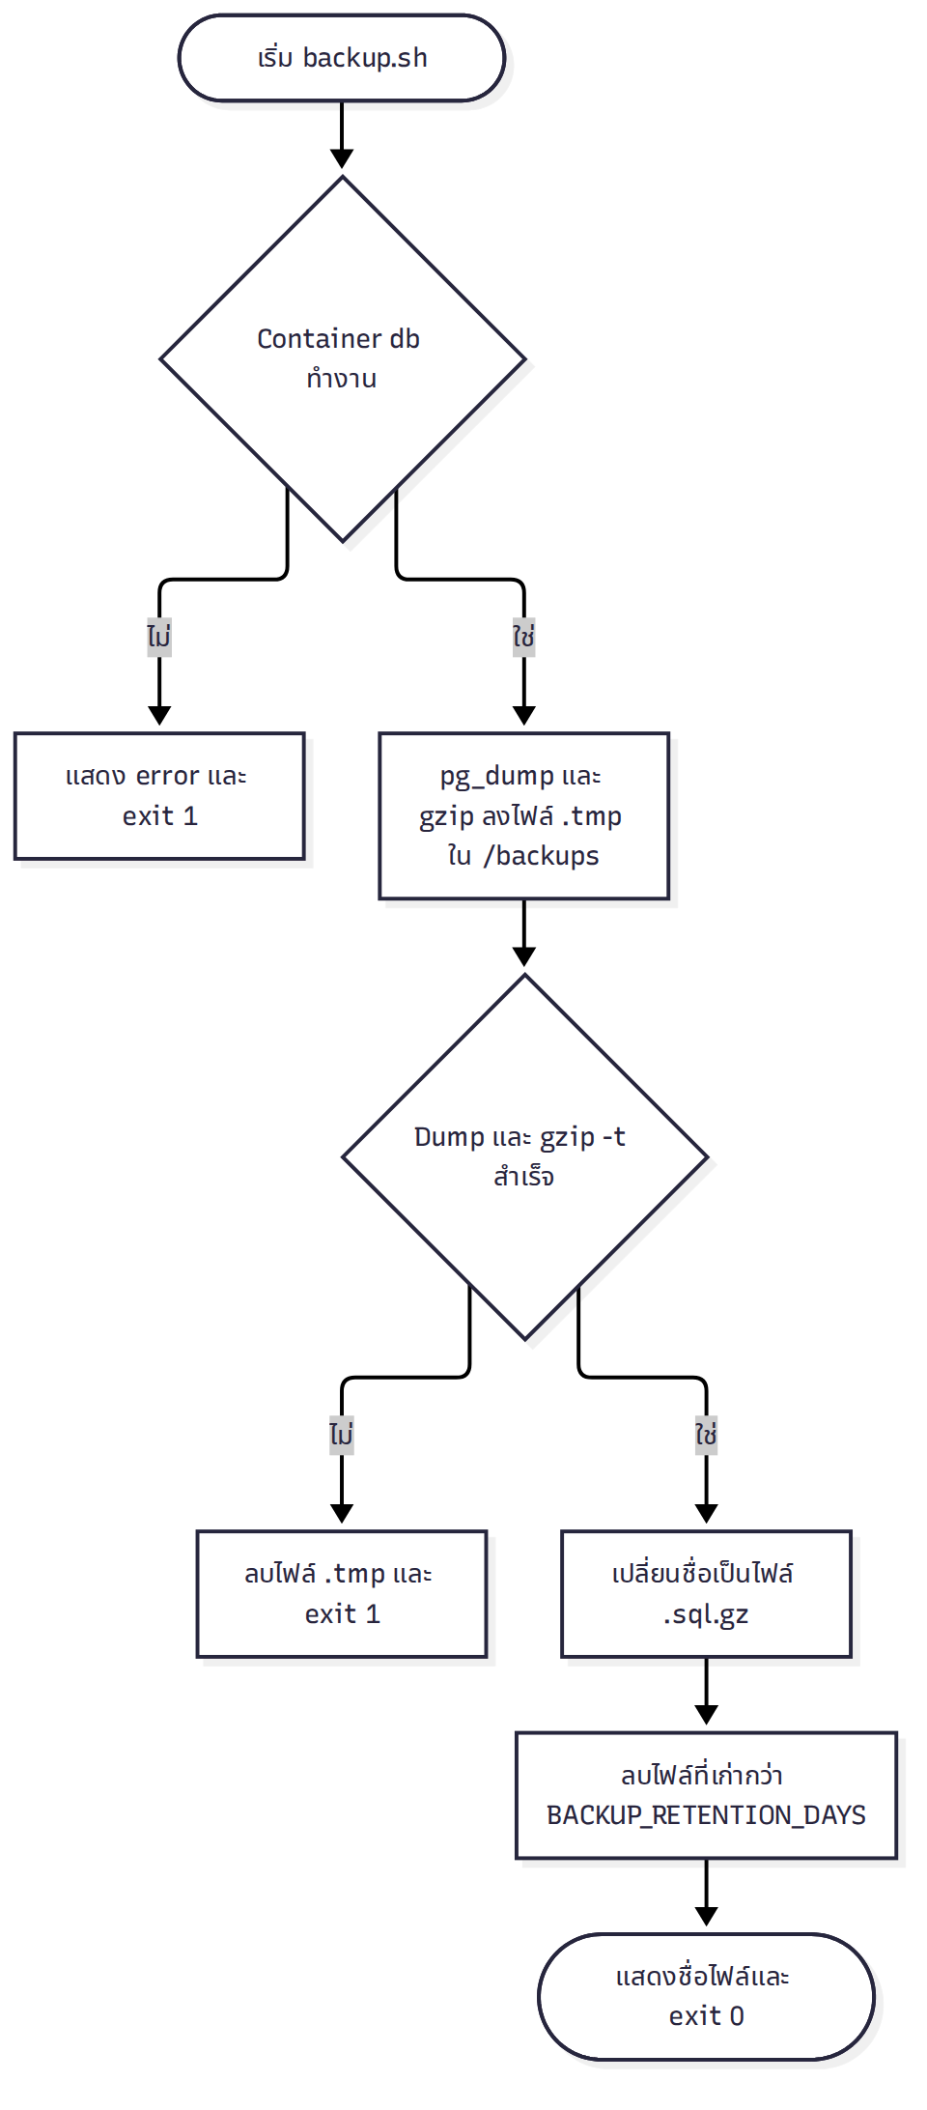
- ชื่อไฟล์: backup_<ชื่อฐานข้อมูล>_YYYYMMDD_HHMMSS.sql.gz
- ที่เก็บ: volume db_backups เก็บ 7 วัน โดยปรับได้ด้วย BACKUP_RETENTION_DAYS ซึ่งต้องเป็นจำนวนเต็มบวก เพื่อป้องกันการลบ backup ทั้งหมดด้วยค่า 0
- การตรวจไฟล์: ตรวจด้วย gzip -t และข้อความจบของ pg_dump ไฟล์จึงไม่ใช่ไฟล์ที่ถูกตัดกลางทาง
- Exit code: 0 สำเร็จ, 1 backup ล้มเหลวหรือ db ไม่ทำงาน, 2 เรียก Docker ไม่ได้หรือค่าตั้งผิด
- การกู้คืน: docker compose exec -T db sh -c 'gunzip -c /backups/<ไฟล์> | psql -U "$POSTGRES_USER" -d <ฐานข้อมูลปลายทาง>'
- ตัวอย่าง cron: 0 2 * * * cd /path/to/project && ./scripts/backup.sh >> logs/backup.log 2>&1

7.2 Monitoring
สคริปต์ | การทำงาน | Exit code
healthcheck.sh | อ่านสถานะ healthcheck ของ db และ api และเรียก /health | 0 ทุกอย่างปกติ, 1 มีบริการไม่พร้อม, 2 เรียก Docker ไม่ได้
resource_usage.sh | แสดง CPU, Memory, Network และ Block I/O จาก docker stats --no-stream | 0 สำเร็จ, 1 ไม่พบ container, 2 เรียก Docker ไม่ได้
GET /health | ตรวจ API และ Database | 200 ปกติ, 503 Database ไม่พร้อม

7.3 Log Rotation
แหล่ง log | วิธีจัดการ | ค่า
Container api และ db | Docker logging driver json-file | max-size: 10m, max-file: 3
ไฟล์ log ของสคริปต์ใน logs/ | config/logrotate.conf | ทุกวัน, เก็บ 7 รอบ, compress, missingok, notifempty
ตาราง system_logs | ไม่ลบอัตโนมัติ แต่รวมอยู่ใน backup | ตามขอบเขตในเอกสาร BA

